RELATÓRIO DE RECEBIMENTO DE ANIMAIS SILVESTRES DO MÊS DE FEVEREIRO - MARÇO PROVENIENTES DO MUNICÍPIO INDAIATUBA
RG | DATA DE ENTRADA | NOME POPULAR | NOME CIENTÍFICO
42827 | 22/02/2023 | Periquitão-maracanã | Psittacara leucophthalmus
42828 | 22/02/2023 | Saracura | Aramides saracura
42857 | 24/02/2023 | Periquitão-maracanã | Psittacara leucophthalmus
42858 | 24/02/2023 | Periquitão-maracanã | Psittacara leucophthalmus
42859 | 24/02/2023 | Periquitão-maracanã | Psittacara leucophthalmus
42860 | 24/02/2023 | Periquitão-maracanã | Psittacara leucophthalmus
42861 | 24/02/2023 | Periquito-rico | Brotogeris tirica
42893 | 27/02/2023 | Periquitão-maracanã | Psittacara leucophthalmus
42894 | 27/02/2023 | Periquitão-maracanã | Psittacara leucophthalmus
42895 | 27/02/2023 | Periquitão-maracanã | Psittacara leucophthalmus
42896 | 27/02/2023 | Periquitão-maracanã | Psittacara leucophthalmus
43018 | 02/03/2023 | Periquitão-maracanã | Psittacara leucophthalmus
43019 | 02/03/2023 | Periquitão-maracanã | Psittacara leucophthalmus
43020 | 02/03/2023 | Coruja-do-mato | Megascops choliba
43021 | 02/03/2023 | Trinca-ferro | Saltator similis
43022 | 02/03/2023 | Coleirinho | Sporophila caerulescens
43023 | 02/03/2023 | Coleirinho | Sporophila caerulescens
43168 | 10/03/2023 | Gambá-de-orelha-preta | Didelphis aurita
43169 | 10/03/2023 | Sabiá-do-barranco | Turdos leucomelas
43269 | 17/03/2023 | Periuitão-maracanã | Psittacara leucophthalmus
43270 | 17/03/2023 | Periuitão-maracanã | Psittacara leucophthalmus
43271 | 17/03/2023 | Gambá-de-orelha-preta | Didelphis aurita
43272 | 17/03/2023 | Gavião-carijó | Rupornis magnirostris
TOTAL: 23 ANIMAIS

TABELA RESUMO
CLASSE | Nº DE ANIMAIS | %
Aves | 21 | 91,3%
Mamíferos | 2 | 8,7%
Répteis

RELAÇÃO DE ÓBITOS DE ANIMAIS SILVESTRES
RG | DATA DE ENTRADA | NOME POPULAR | NOME CIENTÍFICO | DESTINO | DATA DE SAÍDA
42606 | 10/02/2023 | Periquitão-maracanã | Psittacara leucophthalmus | OBITO | 11/03/2023
42827 | 22/02/2023 | Periquitão-maracanã | Psittacara leucophthalmus | OBITO | 07/03/2023
42828 | 22/02/2023 | Saracura | Aramides saracura | OBITO | 22/02/2023
42857 | 24/02/2023 | Periquitão-maracanã | Psittacara leucophthalmus | OBITO | 24/02/2023
42859 | 24/02/2023 | Periquitão-maracanã | Psittacara leucophthalmus | OBITO | 09/03/2023
42861 | 24/02/2023 | Periquito-rico | Brotogeris tirica | OBITO | 24/02/2023
42893 | 27/02/2023 | Periquitão-maracanã | Psittacara leucophthalmus | OBITO | 28/02/2023
42894 | 27/02/2023 | Periquitão-maracanã | Psittacara leucophthalmus | OBITO | 27/02/2023
43018 | 02/03/2023 | Periquitão-maracanã | Psittacara leucophthalmus | OBITO | 02/03/2023
43272 | 17/03/2023 | Gavião-carijó | Rupornis magnirostris | OBITO | 17/03/2023
TOTAL: 10 ANIMAIS

TABELA RESUMO
CLASSE | Nº DE ANIMAIS | %
Aves | 10 | 100%
Mamíferos
Répteis

RELAÇÃO DE SOLTURAS DE ANIMAIS SILVESTRES
RG | DATA DE ENTRADA | NOME POPULAR | NOME CIENTÍFICO | DESTINO | DATA DE SAÍDA | LOCAL SOLTURA
43169 | 10/03/2023 | Sabiá-do-barranco | Turdos leucomelas | SOLTURA | 15/03/2023 | BRAGANÇA PAULISTA
TOTA: 1 ANIMAL

TABELA RESUMO
CLASSE | Nº DE ANIMAIS | %
Aves | 1 | 100%
Mamíferos
Répteis

ANIMAIS SILVESTRES PROVENIENTES DO MUNICÍPIO INDAIATUBA QUE PERMANECEM EM PROCESSO DE REABILITAÇÃO NA ASSOCIAÇÃO MATA CILIAR
RG | DATA DE ENTRADA | NOME POPULAR | NOME CIENTÍFICO
36471 | 11/01/2022 | Gambá-de-orelha-branca | Didelphis albiventris
36569 | 18/01/2022 | Coruja-buraqueira | Athene cunicularia
36631 | 21/01/2022 | Periquitão-maracanã | Psittacara leucophthalmus
36633 | 21/01/2022 | Periquitão-maracanã | Psittacara leucophthalmus
36634 | 21/01/2022 | Periquitão-maracanã | Psittacara leucophthalmus
36635 | 21/01/2022 | Periquitão-maracanã | Psittacara leucophthalmus
36636 | 21/01/2022 | Periquitão-maracanã | Psittacara leucophthalmus
36637 | 21/01/2022 | Periquitão-maracanã | Psittacara leucophthalmus
36640 | 21/01/2022 | Coruja-buraqueira | Athene cunicularia
36641 | 21/01/2022 | Coruja-do-mato | Megascops choliba
36644 | 21/01/2022 | Bacurau | Nyctidromus albicollis
36806 | 01/02/2022 | Roedor (recém-nascido) | -
36942 | 08/02/2022 | Periquitão-maracanã | Psittacara leucophthalmus
36945 | 08/02/2022 | Gambá-de-orelha-branca | Didelphis albiventris
36946 | 08/02/2022 | Gambá-de-orelha-branca | Didelphis albiventris
36947 | 08/02/2022 | Gambá-de-orelha-branca | Didelphis albiventris
36948 | 08/02/2022 | Gambá-de-orelha-branca | Didelphis albiventris
36949 | 08/02/2022 | Gambá-de-orelha-branca | Didelphis albiventris
37035 | 11/02/2022 | Periquitão-maracanã | Psittacara leucophthalmus
37044 | 11/02/2022 | Gambá-de-orelha-branca | Didelphis albiventris
37045 | 11/02/2022 | Gambá-de-orelha-branca | Didelphis albiventris
37165 | 19/02/2022 | Saracura três potes | Aramides cajaneus
37345 | 28/02/2022 | Periquitão-maracanã | Psittacara leucophthalmus
37419 | 04/03/2022 | Periquitão-maracanã | Psittacara leucophthalmus
37421 | 04/03/2022 | Garça | Ardeidae
37662 | 11/03/2022 | Periquitão-maracanã | Psittacara leucophthalmus
37853 | 25/03/2022 | Sagui-de-tufo-preto | Callithrix penicillata
38784 | 28/05/2022 | Gavião-carijó | Rupornis magnirostris
38938 | 24/06/2022 | Papagaio-verdadeiro | Amazona aestiva
38953 | 28/06/2022 | Jabuti-piranga | Chelonoidis carbonaria
38954 | 28/06/2022 | Jabuti-piranga | Chelonoidis carbonaria
38955 | 28/06/2022 | Jabuti-piranga | Chelonoidis carbonaria
39266 | 17/08/2022 | Jabuti-piranga | Chelonoidis carbonaria
39475 | 09/09/2022 | Trinca-ferro | Saltator similis
39479 | 09/09/2022 | Coleirinho | Sporophila caerulescens
39482 | 09/09/2022 | Trinca-ferro | Saltator similis
39484 | 09/09/2022 | Trinca-ferro | Saltator similis
40163 | 06/10/2022 | Gambá-de-orelha-branca | Didelphis albiventris
40207 | 07/10/2022 | Coruja-do-mato | Megascops choliba
41039 | 14/11/2022 | Coruja-do-mato | Megascops choliba
41209 | 24/11/2022 | Gambá | Didelphis sp.
41464 | 02/12/2022 | Periquitão-maracanã | Psittacara leucophthalmus
41466 | 02/12/2022 | Coruja-do-mato | Megascops choliba
41669 | 16/12/2022 | Periquitão-maracanã | Psittacara leucophthalmus
41955 | 02/01/2023 | Gavião-carijó | Rupornis magnirostris
41993 | 04/01/2023 | Gambá-de-orelha-branca | Didelphis albiventris
42030 | 06/01/2023 | Tucano-toco | Ramphastos toco
42275 | 20/01/2023 | Sabiá-do-barranco | Turdus leucomelas
42281 | 20/01/2023 | Coleirinho | Sporophila caerulescens
42375 | 25/01/2023 | Gambá-de-orelha-preta | Didelphis aurita
42376 | 25/01/2023 | Gambá-de-orelha-preta | Didelphis aurita
42377 | 25/01/2023 | Gambá-de-orelha-preta | Didelphis aurita
42378 | 25/01/2023 | Gambá-de-orelha-preta | Didelphis aurita
42462 | 01/02/2023 | Periquitão-maracanã | Psittacara leucophthalmus
42465 | 01/02/2023 | Periquitão-maracanã | Psittacara leucophthalmus
42607 | 10/02/2023 | Periquitão-maracanã | Psittacara leucophthalmus
42740 | 16/02/2023 | Periquitão-maracanã | Psittacara leucophthalmus
42858 | 24/02/2023 | Periquitão-maracanã | Psittacara leucophthalmus
42860 | 24/02/2023 | Periquitão-maracanã | Psittacara leucophthalmus
42895 | 27/02/2023 | Periquitão-maracanã | Psittacara leucophthalmus
42896 | 27/02/2023 | Periquitão-maracanã | Psittacara leucophthalmus
43019 | 02/03/2023 | Periquitão-maracanã | Psittacara leucophthalmus
43020 | 02/03/2023 | Coruja-do-mato | Megascops choliba
43021 | 02/03/2023 | Trinca-ferro | Saltator similis
43022 | 02/03/2023 | Coleirinho | Sporophila caerulescens
43023 | 02/03/2023 | Coleirinho | Sporophila caerulescens
43168 | 10/03/2023 | Gambá-de-orelha-preta | Didelphis aurita
43269 | 17/03/2023 | Periuitão-maracanã | Psittacara leucophthalmus
43270 | 17/03/2023 | Periuitão-maracanã | Psittacara leucophthalmus
43271 | 17/03/2023 | Gambá-de-orelha-preta | Didelphis aurita
TOTAL: 70 ANIMAIS

RELATÓRIO FOTOGRÁFICO DE ANIMAIS SILVESTRES NO MÊS DE FEVEREIRO-MARÇO DO MUNICÍPIO DE INDAIATUBA

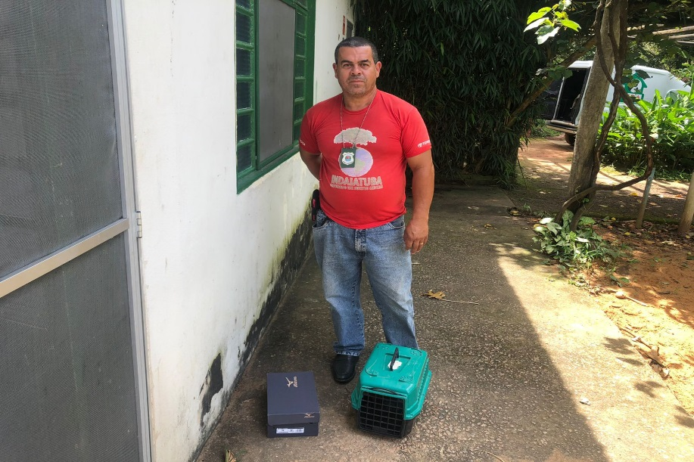
(42827) - Maritaca, filhote, encontrado em residência; e (42828) - Saracura, magra, com fratura completa em fêmur esquerdo. Entregues pela Prefeitura de Indaiatuba no dia 22-02-2023.

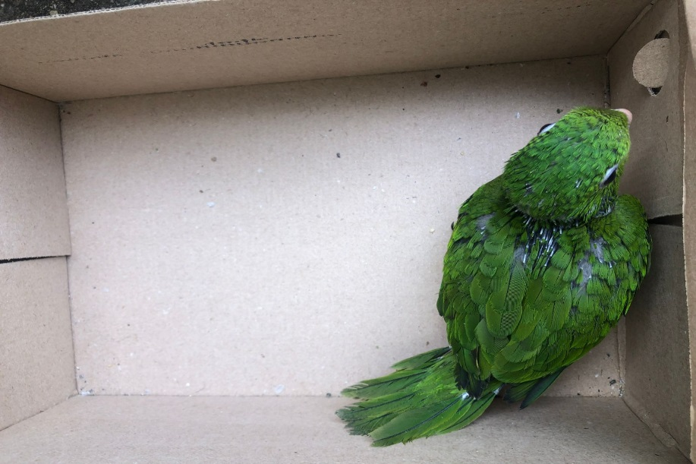
(42827) – Maritaca.

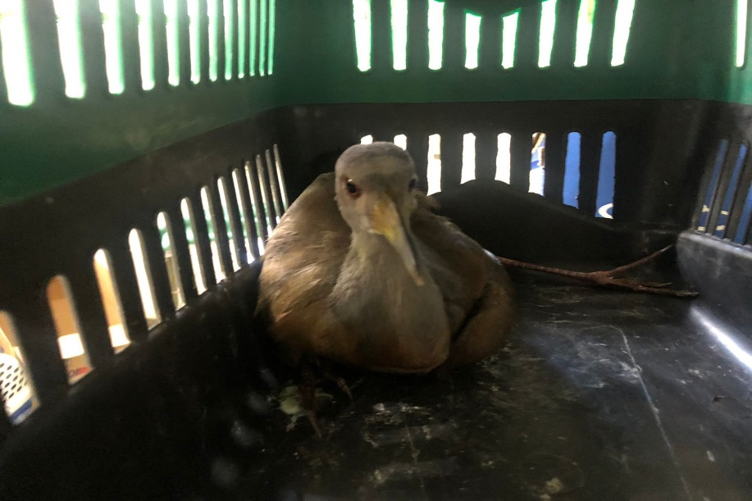
(42828) – Saracura.

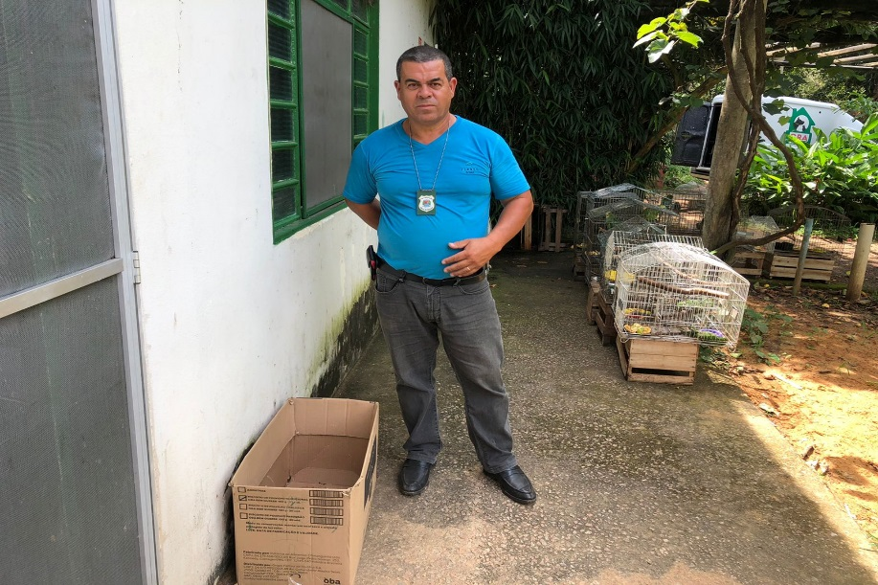
(42857 a 42860) - Maritacas, com amputação traumática de membro pélvico, encontrados no forro; e (42861) - Periquito-rico, apresenta splay leg e garroteamento de membro pélvico direito. Entregues pela Secretaria do Meio Ambiente de Indaiatuba no dia 24-02-2023.

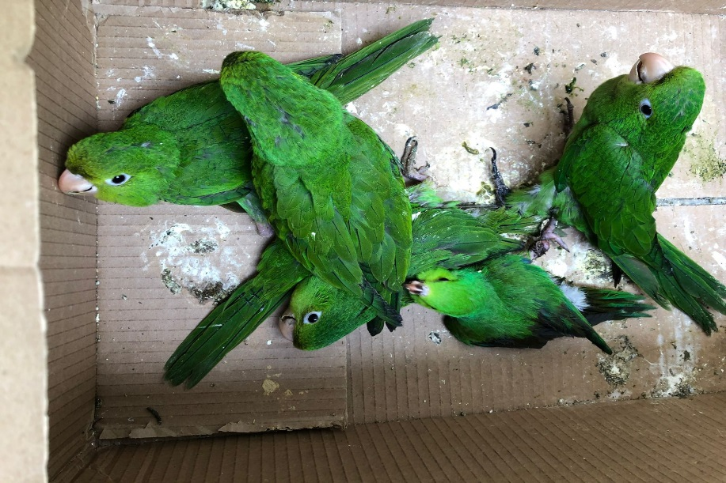
(42857 a 42860) – Maritacas.

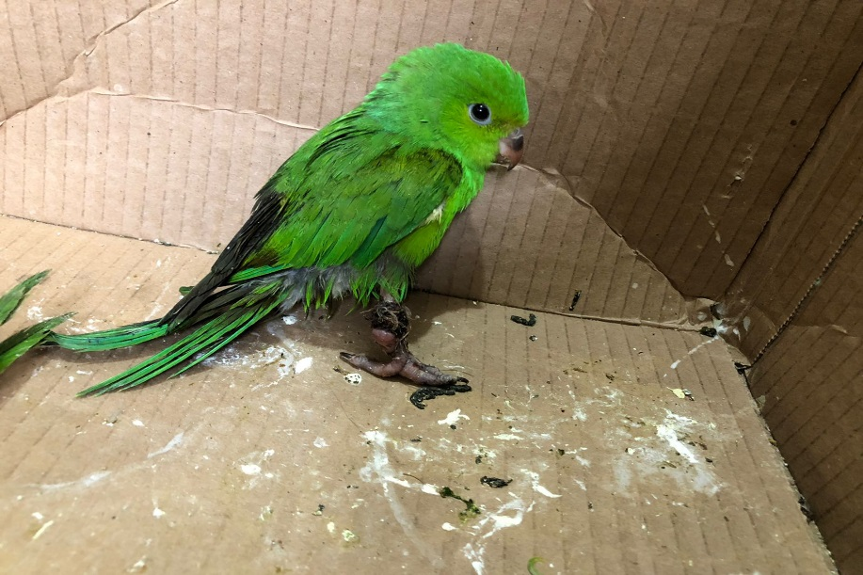
(42861) - Periquito-rico.

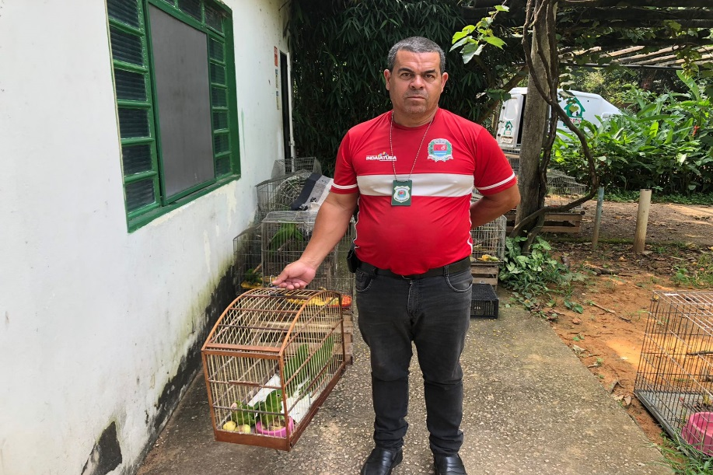
(42893 a 42896) – Maritacas, jovens, apresentam alterações em membros pélvicos. Entregues pela Secretaria do Meio Ambiente de Indaiatuba no dia 27-02-2023.

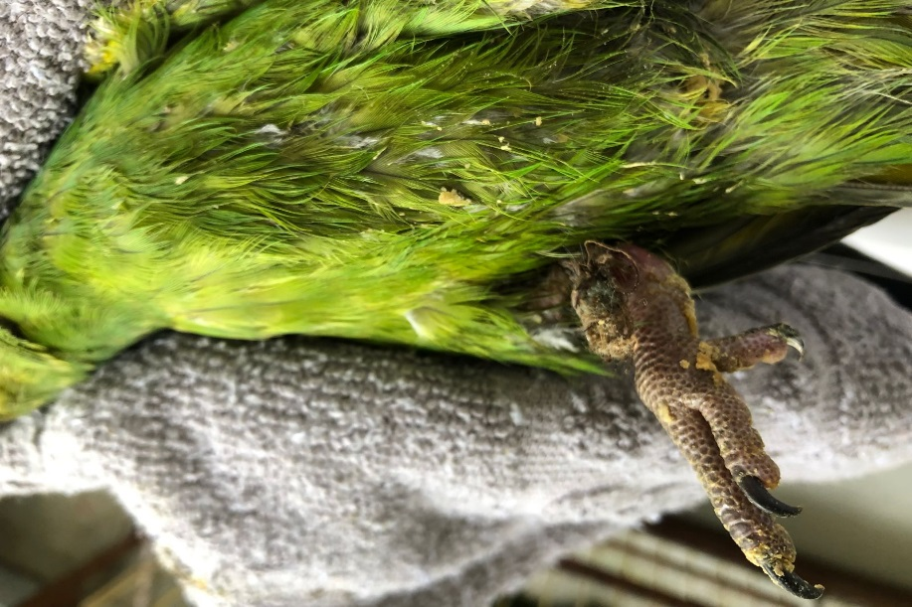
(42893) – Maritaca.

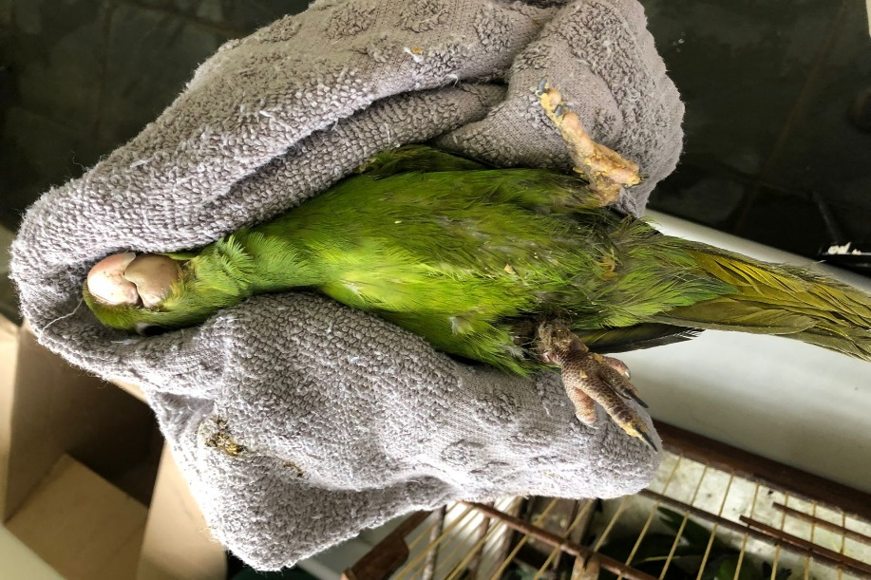
(42894) – Maritaca.

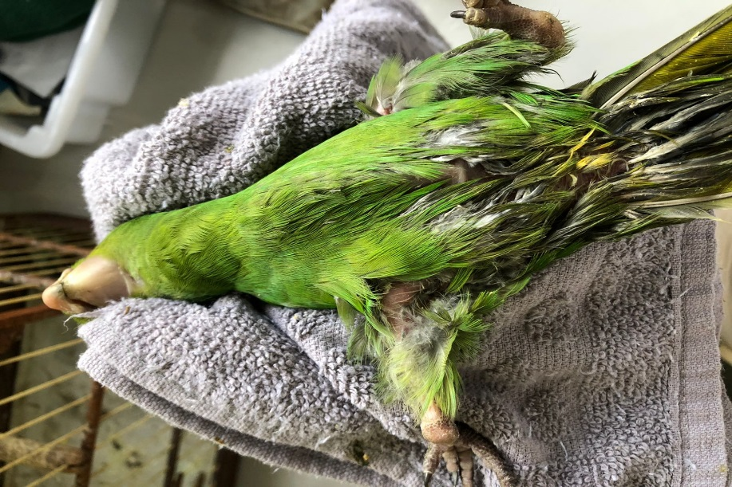
(42895) – Maritaca.

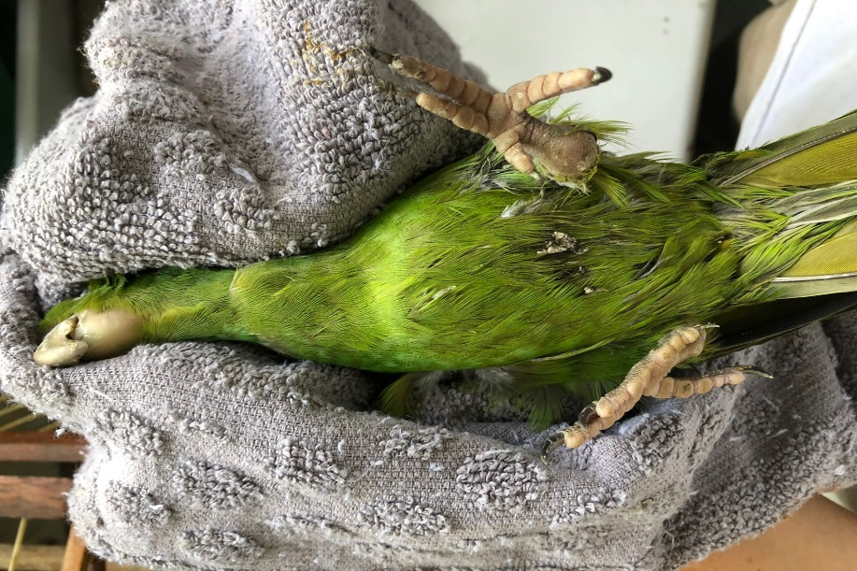
(42896) – Maritaca.

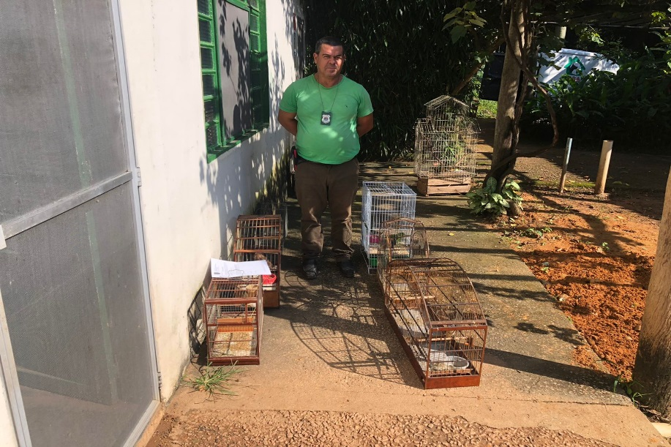
(43018) – Maritaca, jovem, apresenta splay leg; (43019) – Maritaca, apresenta penas desgastadas; (43020) – Corujinha-do-mato; (43021) – Trinca-ferro, apreensão; e (43022 e 43023) – Coleirinhos, apreensão. Todos entregues pela Secretaria do Meio Ambiente de Indaiatuba no dia 02-03-2023.

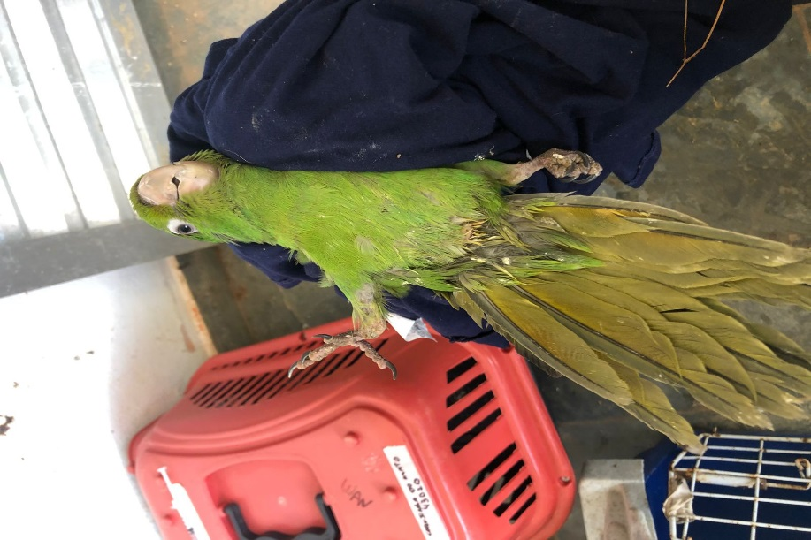
(43018) – Maritaca.

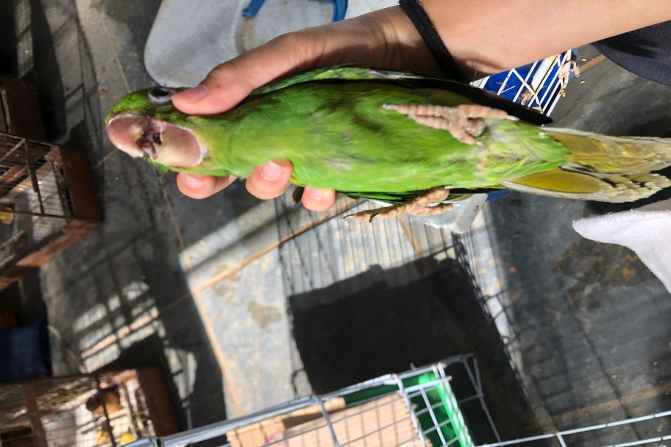
(43019) – Maritaca.

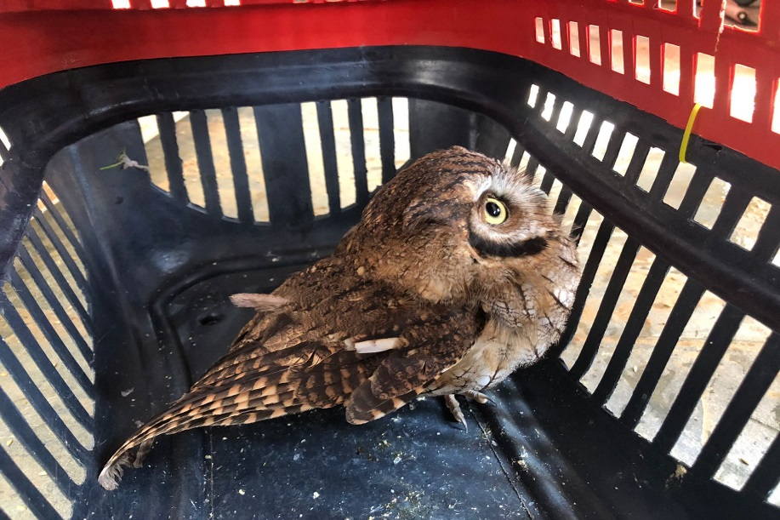
(43020) – Corujinha-do-mato.

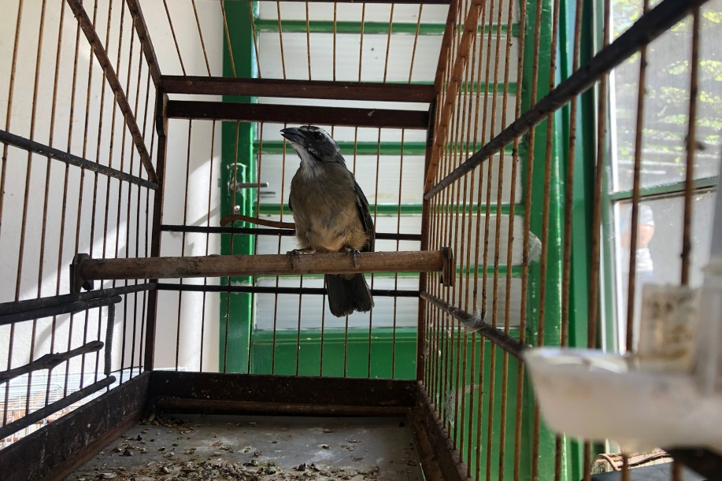
(43021) – Trinca-ferro.

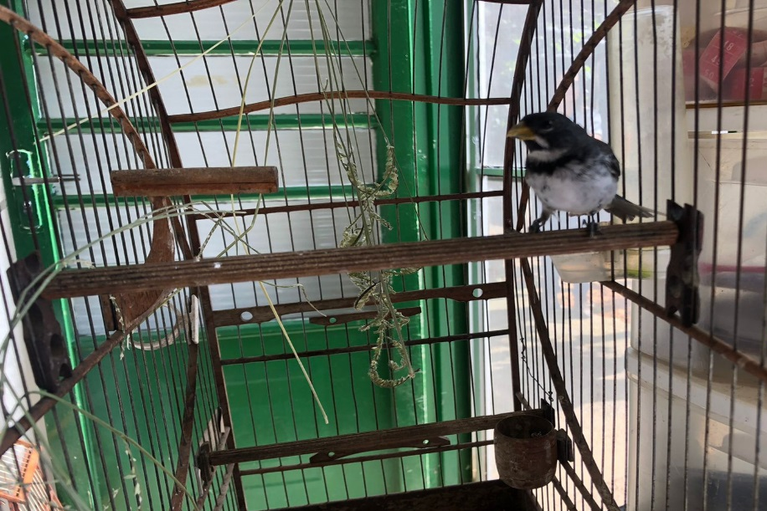
(43022) – Coleirinho.

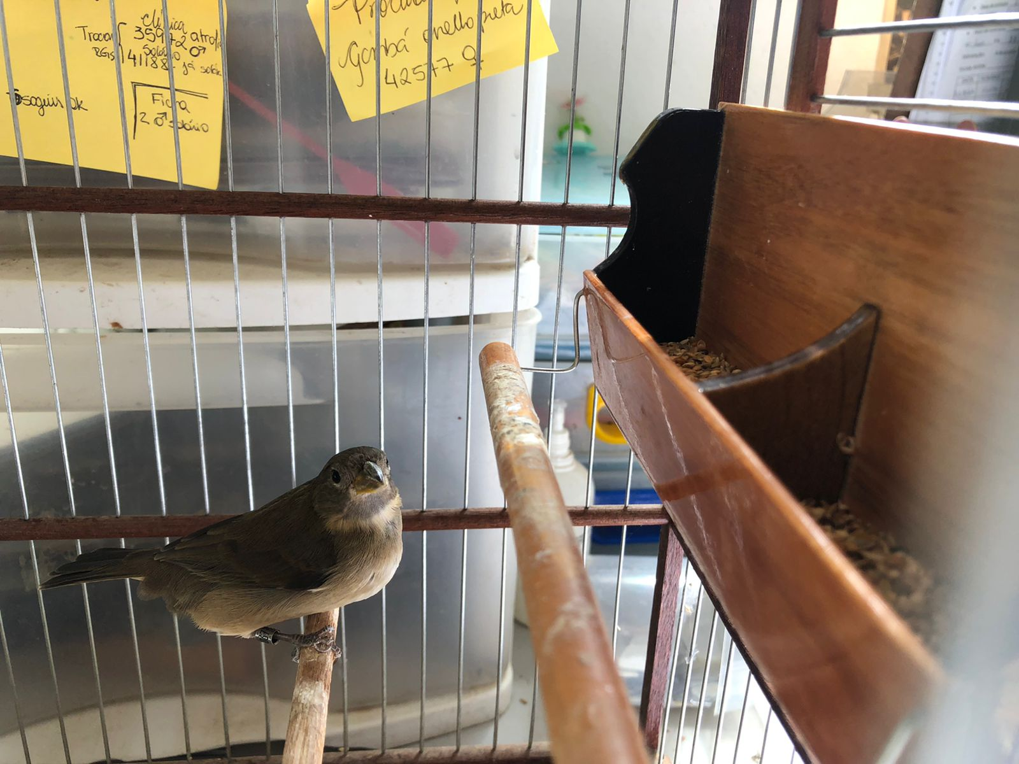
(43023) – Coleirinho.

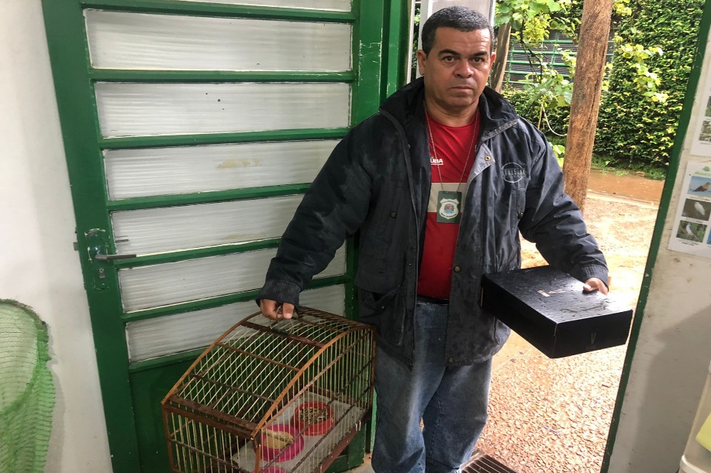
(43168) – Gambá-de-orelha-preta; e (43169) – Sabiá-do-barranco. Entregues pela Prefeitura de Indaiatuba no dia 10-03-2023.

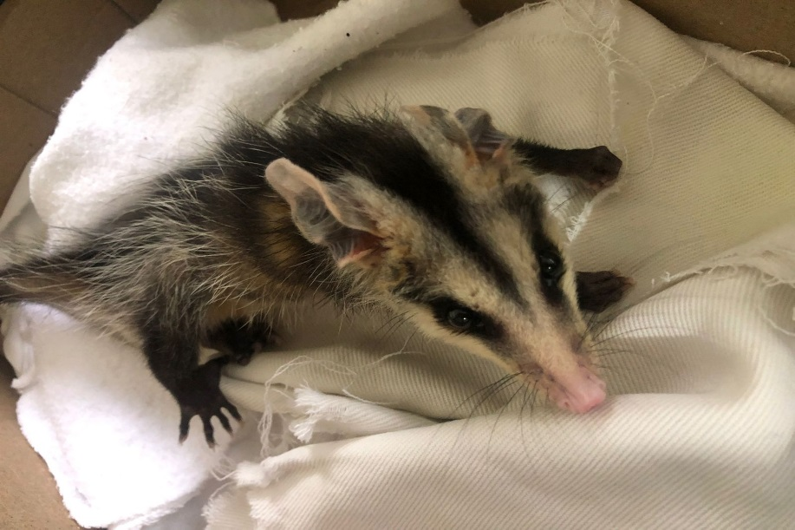
(43168) – Gambá-de-orelha-preta.

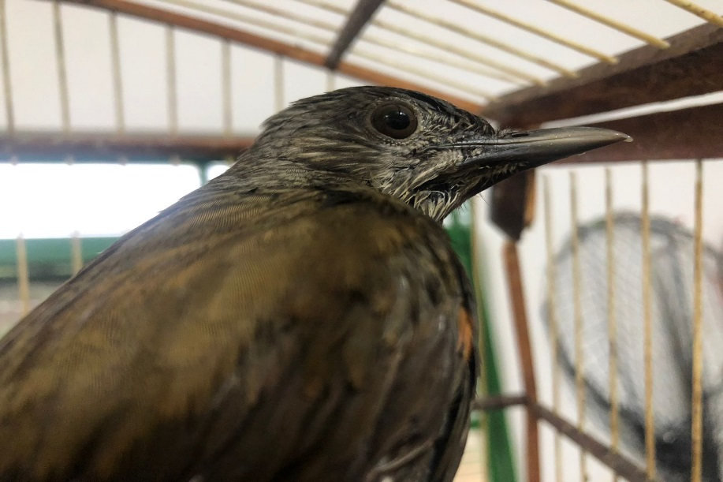
(43169) – Sabiá-do-barranco.

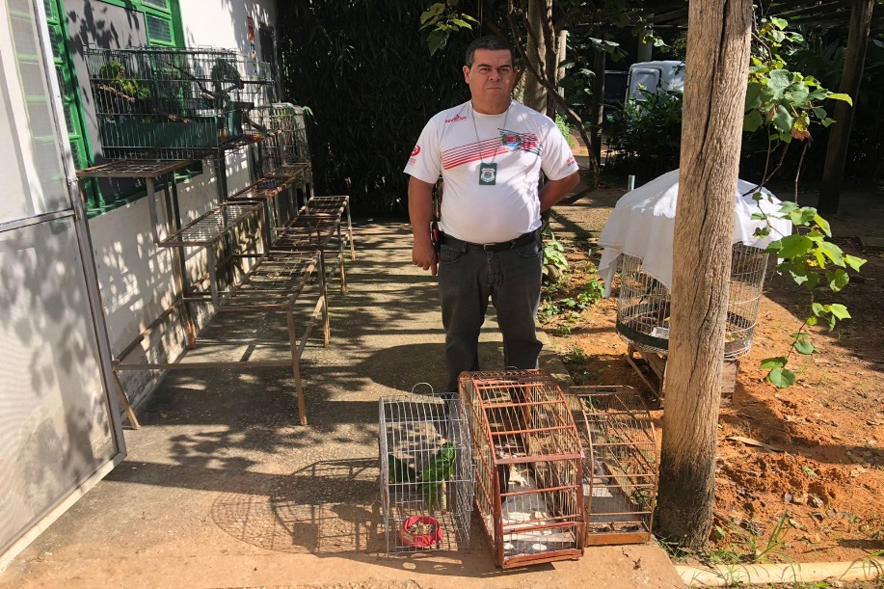
(43269 e 43270) – Maritacas, encontradas em telhado de residência com membro pélvico amputado; (43271) – Gambá-de-orelha-preta, filhote, encontrado em quintal; (43272) – Gavião-carijó, encontrado caído apresentando lesão em olho direito, com edemaciação e queimadura em membro posterior direito. Entregues pela Prefeitura de Indaiatuba no dia 17-03-2023.

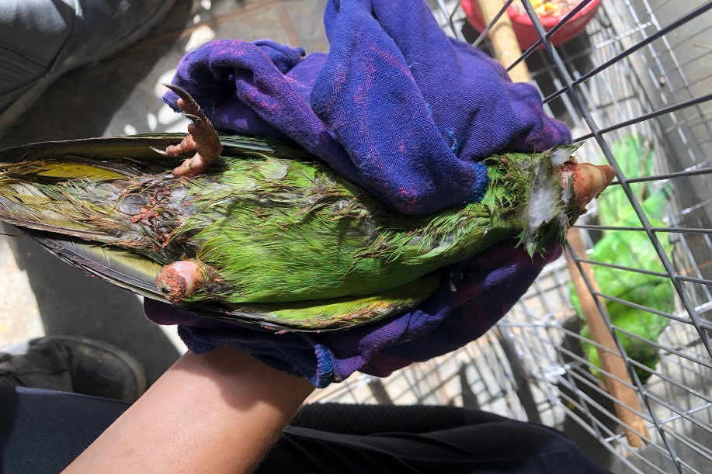
(43269) – Maritaca.

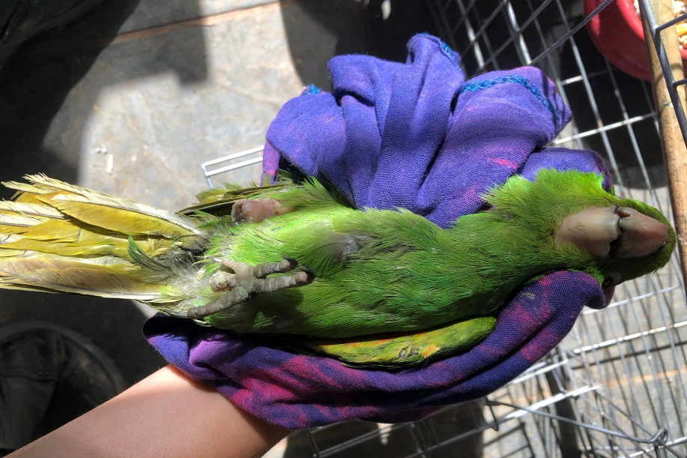
(43270) – Maritaca.

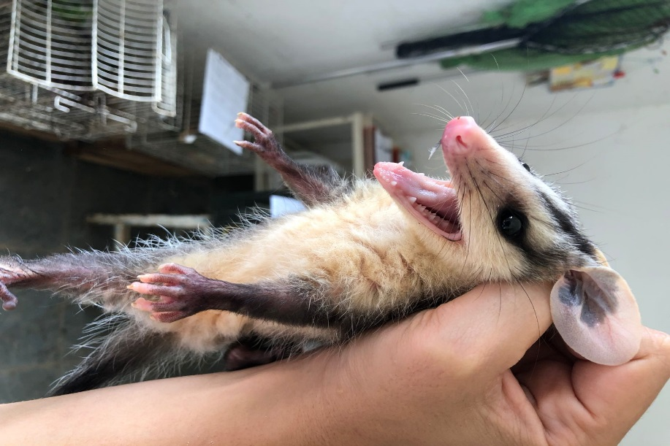
(43271) – Gambá-de-orelha-preta.

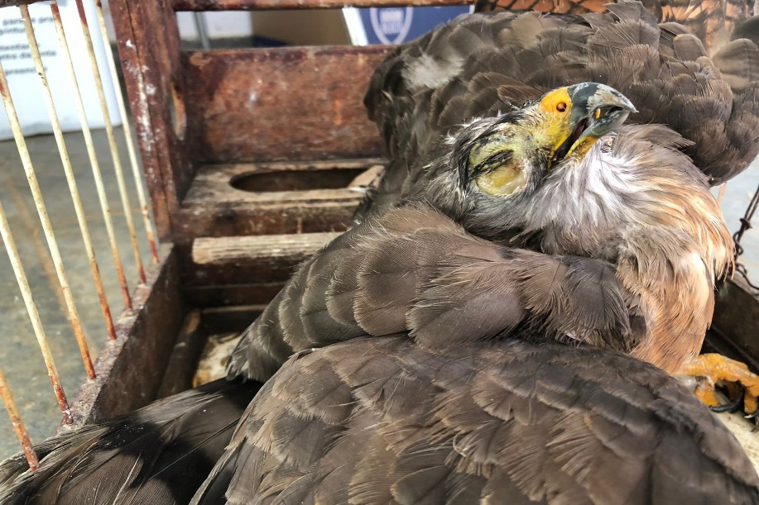
(43272) – Gavião-carijó.

